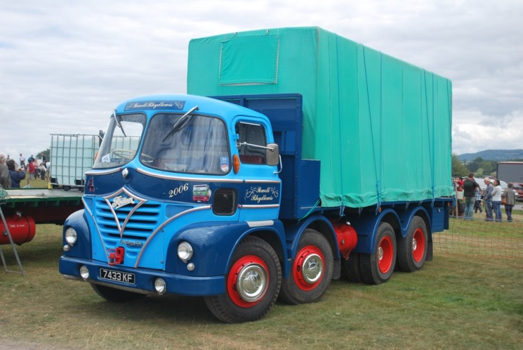
В конце пятидесятых годов на Фоден, хорошо организованном и уважаемом производителе грузовых автомобилей поняли, что они должны предложить новые, усовершенствованные модели, чтобы сохранить свою независимость и защититься от поглощения более крупными производителями. Традиционно кабины Foden изготовлялись из деревянной рамы обшитой алюминиевыми панелями. В 1958 году, для своего нового дизайна кабины, решили перейти на легкий стеклопластик – GRP. Применение в производстве стекловолокна привело к появлению на рынке такой интересной модели как S21. Модель получилась ультра современной, со сложными кривыми линиями. Покупателям были предложены несколько конфигураций шасси. В дополнение к своим стильным кабинам, Foden всегда имели хорошее оснащение. Двенадцати скоростная коробка передач и двигатели Гарднера остались обязательными на всех моделях. В специализированной прессе новинку быстро окрестили «космический корабль» и «спутник», хотя простые водители почти всегда называли этот грузовик «Микки Маус». Прочная и красивая кабина из стекловолокна предлагала отличную видимость и экономию веса. В силу устойчивости к коррозии многие экземпляры отлично сохранились до наших дней. Производство модели S21 продолжалось до 1969 года.
В 1961 году штат компании насчитывал уже более 2100 сотрудников. В начале 70-х годов прошлого века был разработан план развития и произведены огромные инвестиции в производство, новый завод был открыт в 1974 году. Но наоборот, на фоне энергетического кризиса в 1979 году на предприятии резко упали продажи. Foden получает поддержку со стороны правительства, но даже это не спасло от кризиса. Сначала завод попадает в конкурсное управление, а в 1980 году Фоден покупает американский концерн PACCAR. В 1998 году, независимое производство Foden прекратились, и весь модельный ряд заменили моделями DAF Trucks тоже принадлежащей этому концерну. В 2005 году представители PACCAR заявили, что производство автомобилей на заводе Foden в скором времени прекратится. Последний грузовик сошел с конвейера в июле 2006 года, отправился прямиком в British Commercial Vehicle Museum, положив конец 150-летней истории производства, этой широко известной в Англии марки грузовиков.

